第１編 総論
H17.08.10 大阪府国民保護計画(概案) (案) 大阪府国民保護協議会

第１章 総則

第１節 目的

１ 目的
この計画は、大阪府域において、武力攻撃等から府民等の生命・身体及び財産を保護し、府民生活・府民経済に及ぼす影響が最小となるよう、住民の避難、避難住民等の救援、武力攻撃災害への対処措置などの国民保護措置等を的確かつ迅速に実施できるようにすることを目的とする。

２ 対象
この計画は、府域の住民はもとより、武力攻撃事態等の発生の際に、通勤、通学、旅行などで府域に滞在する者や、府県域を越えて府域に避難してきた者も保護の対象とする。また、それらの者について国籍を問わず保護の対象とする。

第２節 事態対処法制

１ 事態対処法
平成15年６月、有事法制の基本法である武力攻撃事態等における我が国の平和と独立並びに国及び国民の安全の確保に関する法律（事態対処法）が成立し施行された。この法律は、武力攻撃事態等が発生した場合の対処について定めたもので、基本理念、国・地方公共団体の責務、対処手続などの基本的事項が規定されている。

２ 関連法制
武力攻撃事態等の対処にあたっては、事態等の推移に応じ、事態等を終結させるための措置並びに国民を保護するための措置を実施することとされている。これらの措置の適切かつ効果的な実施を目的として、事態対処法に定められた基本的な枠組みに沿って以下のような関連法制が整備された。
ⅰ 武力攻撃事態等における国民の保護のための措置に関する法律（国民保護法）
ⅱ 武力攻撃事態等におけるアメリカ合衆国の軍隊の行動に伴い我が国が実施する措置に関する法律（米軍行動関連措置法）
ⅲ 武力攻撃事態等における特定公共施設等の利用に関する法律（特定公共施設利用法）
ⅳ 国際人道法の重大な違反行為の処罰に関する法律（国際人道法違反処罰法）
ⅴ 武力攻撃事態における外国軍用品等の海上輸送の規制に関する法律（海上輸送規制法）
ⅵ 武力攻撃事態における捕虜等の取扱いに関する法律（捕虜取扱い法）
ⅶ 自衛隊法の一部を改正する法律

このうち国民保護法は、武力攻撃事態等における国民の保護について、国、地方公共団体、指定公共機関等の具体的な役割分担等を定めるとともに、避難、救援、武力攻撃災害への対処等に関する措置等に関し必要な事項を定めたものである。
また、関連する条約としては、ジュネーヴ諸条約のほか、1949年８月12日のジュネーヴ諸条約の国際的な武力紛争の犠牲者の保護に関する追加議定書（第一追加議定書）、1949年８月12日のジュネーヴ諸条約の非国際的な武力紛争の犠牲者の保護に関する追加議定書（第二追加議定書）がある。また、日本国の自衛隊とアメリカ合衆国軍隊との間における後方支援、物品又は役務の相互の提供に関する日本国政府とアメリカ合衆国政府との間の協定 （日米物品役務相互提供協定）がある。

《図：武力攻撃事態等への対処に関する法制》
事態対処法
武力攻撃事態等の対処に関する基本的事項を規定
事態対処法に定められた基本的な枠組みに沿って
以下のような関連法制が整備

国民の保護のための法制
国民保護法
住民の避難、避難住民等の救援、武力攻撃災害への対処に関する措置などを規定
武力紛争時における非人道的行為の処罰に関する法制
交通及び通信の総合的な調整等に関する法制
米軍・自衛隊の行動の円滑化に関する法制
捕虜の取扱いに関する法制
米軍行動関連措置法
米軍の行動に伴い国が実施する行動関連措置（自衛隊から米軍へ物品・役務の提供、米軍の行動等を国民へ情報提供など）について規定
地方公共団体等は、要請を受け、措置に協力
改正自衛隊法
災害応急対策、在外邦人輸送等を行う米軍に対する物品・役務の提供権限を新設
海上輸送規制法
海上における外国の軍用品・軍隊の輸送を規制するため、自衛隊が停船検査、回航措置を実施
特定公共施設利用法
特定公共施設等（港湾施設、飛行場施設、道路、海域、空域及び電波）の利用を調整するため、国対策本部長は、関係する地方公共団体の長等の意見を聴いて利用指針を策定
捕虜取扱い法
捕虜等の人道的な待遇の確保、生命・身体・健康・名誉の尊重、侵害・危難からの保護を行うため、捕虜等の拘束、抑留などの取扱いに関し必要な事項を規定
国際人道法違反処罰法
ジュネーヴ諸条約等に規定する重大な違反行為のうち刑法等で対応できない行為（重要文化財破壊罪、捕虜送還遅延罪など）に対する罰則を整備
日米物品役務相互提供協定
（ＡＣＳＡ）を改定
分野：共同訓練、ＰＫＯ等、周辺事態以外に、武力攻撃事態等、国際貢献・大規模災害を追加
内容：食料、燃料、通信設備など以外に弾薬を追加
国際人道法であるジュネーヴ条約の追加議定書を締結
ジュネーヴ四条約（１９４９）
国家間の武力紛争時に発生する傷病者や捕虜の人道的待遇、非人道的行為の処罰等について規定（締結済）

第一・第二追加議定書（１９７７）
第二次世界大戦後の武力紛争の多様化に対応して諸条約を補完・拡充
改正安全保障会議設置法
武力攻撃事態等の対処基本方針などを審議し首相へ答申
改正自衛隊法
防衛施設構築に関する規定、関係法律の適用除外等を追加し、自衛隊の行動を円滑化
知事は、要請に基づき、防衛施設に必要な土地を使用できる
第３節 国民保護措置等

国民保護法では、武力攻撃等から国民の生命・身体及び財産を保護し、国民生活・国民経済に及ぼす影響が最小となるよう、国や地方公共団体などは国民保護措置等を実施することとされている。
武力攻撃等が発生した場合、国・府・市町村等は、以下のような流れで、国民保護措置等を実施することになる。《図：国民保護措置等の実施の流れ》
「武力攻撃」（我が国に対する外部からの武力攻撃）や「武力攻撃に準ずる手段を用いて多数の人を殺傷する行為等」（大規模テロ等）が発生すれば、まず国が、事態の認定や事態対処の全般的な方針などを取りまとめた「対処基本方針」又は「緊急対処事態対処方針」を閣議決定し、「事態対策本部」又は「緊急対処事態対策本部」を設置するとともに、「国民保護対策本部」又は「緊急対処事態対策本部」を設置すべき地方公共団体を指定する。
これを受け、都道府県、市町村は、「国民保護対策本部」等を設置し、国民保護計画に基づき、「国民保護措置」又は「緊急対処保護措置」を実施する。
「国民保護措置」又は「緊急対処保護措置」は、主として、住民の避難、避難住民等の救援、武力攻撃災害への対処により構成されている。
「避難」では、まず事態の発生に伴い、国が警報を発令し、都道府県は市町村へ通知し、市町村が住民へ伝達する。次に、国が要避難地域と避難先地域を定めるので、これを受けて、都道府県は主な避難経路と交通手段等を示し、市町村を通じて住民へ避難指示を行い、市町村が住民を避難誘導する。
「救援」では、都道府県は避難施設等において、市町村等の協力を得ながら、避難住民等に対し、水、食料や医療の提供などを行う。
また、安否情報については、市町村が中心となって収集し、その情報を都道府県は整理して国へ報告を行い、住民等への提供は、市町村、府及び国が、個人情報の保護に十分留意し、実施する。
「災害対処」では、市町村等が消火活動などを行うとともに、都道府県等と協力して、警戒区域を設定し、立入制限などを行い、二次災害を防止する。

《図：国民保護措置等の実施の流れ》
武力攻撃・大規模テロ等
武 力 攻 撃 事 態 の 類 型 | 緊 急 対 処 事 態 の 事 態 例
①着上陸侵攻  ②ゲリラや特殊部隊による攻撃  ③弾道ミサイル攻撃  ④航空攻撃 | ①原子力施設の破壊、石油ｺﾝﾋﾞﾅｰﾄの爆破等  ②ターミナル駅や列車の爆破等  ③炭疽菌やサリンの大量散布等  ④航空機による自爆テロ等

対 処 基 本 方 針 等 （閣議決定）
①事態の認定・認定の前提となった事実
②事態対処に関する全般的な方針
③対処措置に関する重要事項
国民保護対策本部等を設置すべき地方公共団体の指定（閣議決定）

事態対策本部等（本部長：内閣総理大臣）
①事態を終結させるための措置（攻撃排除措置、外交上の措置など）
②国民を保護するための措置

国 民 保 護 措 置 等
 | 避 難 |  | 救 援 |  | 武力攻撃災害対処
 | 警 報 | 避 難 | 食料・医療 | 安否情報 | 消 防 | 警戒区域
国 | 発 令 | 措置指示 | 救援指示 | 国民へ提供 | (措置指示)
府 | 通 知 | 避難指示 | 関係者に提供を要請 | 国へ報告  住民へ提供 | (措置指示) | 緊急の場合  府も設定
市町村 | 警報を住民へ伝達 | 住民を避難誘導 | 救援事務の一部を実施 | 収集・整理  住民へ提供 | 住民を火災等から保護 | 区域を設定し立入制限等
府国民保護対策本部等（本部長：知事）
・組織＝副知事、危機管理監、府警本部長のほか、防衛省など国の職員等（出席要請）
・所掌事務＝府及び府域内の市町村・指定（地方）公共機関が実施する国民保護措置等を総合的に推進
国対策本部長
住 民
防衛大臣
指定(地方)公共機関
他都道府県
市町村対策本部
府国民保護計画
調整要請
措置要請
派遣要請
連携
応援
措置要請
協力
指定(地方)行政機関の長等
第４節 国民保護計画

１ 国民保護計画の策定の流れ
国民保護措置等の実施にあたっては、国民保護計画をあらかじめ策定し、これに基づき実施することになっている。
国民保護法では、計画策定のガイドラインとなる「国民の保護に関する基本指針」（以下、「国民保護基本指針」という。）を国が作成し、これに基づいて、都道府県知事は、「国民保護計画」を策定する。この国民保護基本指針には、国民保護措置等の実施に関する基本的方針や計画を策定する際の基準事項が規定されており、平成17年３月に閣議決定された。
また、消防庁において、都道府県の計画づくりを支援するための技術的助言として、同年３月、「都道府県国民保護モデル計画」が作成された。
これらを踏まえ、都道府県知事は、「国民保護協議会」を設置し、諮問したうえで、計画を策定する。
また、都道府県の計画に基づき、国民保護基本指針を踏まえたうえで、各市町村長は国民保護計画を、指定地方公共機関は、国民保護業務計画を策定するものとする。
《図：国民保護計画の策定の流れ》
事態対処法 (15年６月成立・施行)
武力攻撃事態等への対処について、基本理念、国・地方公共団体等の
責務、対処手続などの基本的事項を規定
国民保護法 (16年６月成立・９月施行)
武力攻撃等から国民の生命・身体・財産を保護し、国民生活・国民経済に及ぼす影響が最小となるよう、「国民保護措置等」を実施することを規定
国民保護基本指針 (17年３月 閣議決定)
国民保護措置等の実施に関する基本的方針、国民保護計画を作成する際の
基準事項などを規定

都道府県国民保護モデル計画 (17年３月作成)
地方公共団体の自主性を尊重して、地域の実情に応じた計画を都道府県が作成できるよう支援するための技術的助言

国民保護措置等の内容･実施方法･実施体制･関係機関との連携などを定める
国 民 保 護 計 画 の 策 定

・計画策定に向けた庁内検討組織
・本部長=知事
本部員=全部局長
・16年８月設置

･国民保護法に基づく諮問機関
･知事を会長に関係機関等で構成
･17年４月設置
府国民保護計画策定本部
大阪府
国民保護計画
大阪府国民保護協議会

諮問･答申
市町村
国民保護計画

･国民保護法に基づく諮問機関
・市町村長を会長に関係機関等で構成
市町村国民保護協議会
報告
内閣総理大臣
指定公共機関
国民保護業務計画
助言

指定地方公共機関
国民保護業務計画
知 事
報告
助言
２ 大阪府国民保護計画
２ 大阪府国民保護計画
(1) 計画の位置づけ
府は、武力攻撃事態等において、国民保護法その他の法令、国民保護基本指針及び国民保護計画に基づき、府民等の協力を得つつ、関係機関と連携協力し、自ら国民保護措置等を的確かつ迅速に実施するとともに、その区域において関係機関が実施する国民保護措置等を総合的に推進する責務を有する。知事は、その責務にかんがみ、国民保護法第34条及び第182条の規定に基づき、国民保護措置等を実施するための基本的な枠組みを定めるものとして、府国民保護計画を策定する。
また、本計画に基づく措置を円滑に実施するため、別途具体的な実施手順などを定める「実施マニュアル」を作成する。なお、計画や実施マニュアルの作成にあたっては、「大阪府地域防災計画」や「大阪府危機管理対応指針」等に基づく取組みの蓄積をできる限り活用する。
(2) 府国民保護計画に定める事項
府国民保護計画においては、国民保護法第34条第２項各号に掲げる事項及び同法第182条第２項に規定する事項について定める（具体的には次のとおり）。
ⅰ 府域に係る国民保護措置の総合的な推進に関する事項
ⅱ 府が実施する国民保護法第11条第１項及び第２項に規定する国民保護措置に関する事項
ⅲ 国民保護措置を実施するための訓練並びに物資及び資材の備蓄に関する事項
ⅳ 国民保護法第35条第１項の規定による府域の市町村の国民保護計画及び第36条第２項の規定による指定地方公共機関の国民保護業務計画を作成する際の基準となるべき事項
ⅴ 国民保護措置を実施するための体制に関する事項
ⅵ 国民保護措置の実施に関する他の地方公共団体その他の関係機関との連携に関する事項
ⅶ 緊急対処保護措置の実施に関し必要な事項
ⅷ 前各号に掲げるもののほか、府域に係る国民保護措置等に関し知事が必要と認める事項
(3) 計画の作成・見直しと変更手続
ア 府国民保護計画の作成
府国民保護計画の作成にあたっては、国民保護法第34条及び第37条第３項の規定に基づき、次の手続等をとった。
ⅰ 大阪府国民保護協議会への諮問
ⅱ 指定行政機関の国民保護計画及び他府県の国民保護計画との整合性の確保
ⅲ 他府県と関係のある事項に関する当該府県知事からの意見聴取
ⅳ 総務大臣経由の内閣総理大臣への協議
ⅴ 計画作成時の住民への公表
ⅵ 計画作成時の大阪府議会への報告
ⅶ 計画作成時の市町村長及び指定地方公共機関等への通知
イ 府国民保護計画の見直し
政府の策定する国民保護基本指針は、政府における国民保護措置等についての検証に基づき、必要に応じて変更を行うものとされている。府国民保護計画についても、今後、国民保護措置等に係る研究成果や新たなシステムの構築、国民保護措置等についての訓練の検証結果等を踏まえ、不断の見直しを行う。府国民保護計画の見直しにあたっては、大阪府国民保護協議会の意見を尊重するとともに、広く関係者の意見を求めるものとする。
ウ 府国民保護計画の変更手続
府国民保護計画の変更にあたっては、国民保護法第37条第３項の規定に基づき、府国民保護協議会に諮問の上、総務大臣を経由して内閣総理大臣に協議し、その同意を得た後、府議会に報告し、公表するなど、計画作成時と同様の手続をとる。
ただし、国民保護法施行令で定める軽微な変更については、府国民保護協議会への諮問、内閣総理大臣への協議は行わない。
エ 実施マニュアルの作成等
実施マニュアルの作成・変更にあたっては、関係機関と十分協議し、その意見を尊重する。また、計画と同様、不断の見直しを行う。
(4) 計画の作成又は変更に係る関係機関との調整等
ア 知事は、計画の作成又は変更のために必要がある場合には、指定（地方）行政機関の長、市町村長並びに指定（地方）公共機関及びその他の関係者に対して、資料又は情報の提供、意見の陳述その他必要な協力を求める。
イ 府は、国民保護法第35条第５項の規定による市町村国民保護計画の協議を通じ て、府が行う国民保護措置等と市町村の行う国民保護措置等との整合性の確保を図る。
ウ 知事は、指定地方公共機関から国民保護法第36条の規定による報告を受けた場合には、府域における国民保護措置等を総合的に推進する観点から、必要に応じて助言を行う。

３ 市町村国民保護計画
(1) 市町村国民保護計画に定める事項
市町村国民保護計画においては、国民保護法第35条第２項各号に掲げる事項及び同法第182条第２項に規定する事項について定めるものとする（具体的には次のとおり）。
ⅰ 当該市町村の区域に係る国民保護措置の総合的な推進に関する事項
ⅱ 市町村が実施する国民保護法第16条第１項及び第２項に規定する国民保護措置に関する事項
ⅲ 国民保護措置を実施するための訓練並びに物資及び資材の備蓄に関する事項
ⅳ 国民保護措置を実施するための体制に関する事項
ⅴ 国民保護措置の実施に関する他の地方公共団体その他の関係機関との連携に関する事項
ⅵ 緊急対処保護措置の実施に関し必要な事項
ⅶ 前各号に掲げるもののほか、当該市町村の区域に係る国民保護措置等に関し市町村長が必要と認める事項
(2) 計画の作成・見直しと変更手続
ア 市町村国民保護計画の作成
市町村国民保護計画の作成にあたっては、次のことを行うものとする。
ⅰ 市町村国民保護協議会に諮問する。
ⅱ 指定行政機関の国民保護計画、府国民保護計画及び他の市町村の国民保護計画との整合性を確保する。なお、他市町村と関係のある事項を定めるときは、当該市町村長の意見を聴く。
ⅲ 府知事に協議する。
また、市町村国民保護計画を作成したときは、次のことを行うものとする。
ⅰ 住民に公表する。
ⅱ 市町村議会に報告する。
イ 市町村国民保護計画の見直し
市町村国民保護計画については、今後、国民保護措置等に係る研究成果や新たなシステムの構築、国民保護措置等についての訓練の検証結果等を踏まえ、不断の見直しを行うものとする。市町村国民保護計画の見直しにあたっては、市町村国民保護協議会の意見を尊重するとともに、広く関係者の意見を求めるものとする。
ウ 市町村国民保護計画の変更手続
市町村国民保護計画の変更にあたっては、国民保護法第39条第３項の規定に基づき、市町村国民保護協議会に諮問の上、府知事に協議し、その同意を得た後、市町村議会に報告し、公表するなど計画作成時と同様の手続をとるものとする。
ただし、国民保護法施行令で定める軽微な変更については、市町村国民保護協議会への諮問、府知事への協議は行わないものとする。
(3) 計画の作成又は変更に係る関係機関への協力要請
市町村長は、計画の作成又は変更のために必要がある場合には、指定（地方）行政機関の長、知事並びに指定（地方）公共機関及びその他の関係者に対して、資料又は情報の提供、意見の陳述その他必要な協力を求めるものとする。

４ 指定地方公共機関国民保護業務計画
(1) 指定地方公共機関国民保護業務計画に定める事項
指定地方公共機関国民保護業務計画においては、国民保護法第36条第３項各号に掲げる事項及び同法第182条第２項に規定する事項について定めるものとする（具体的には次のとおり）。
ⅰ 当該指定地方公共機関が実施する国民保護措置の内容及び実施方法に関する事項
ⅱ 国民保護措置を実施するための体制に関する事項
ⅲ 国民保護措置の実施に関する関係機関との連携に関する事項
ⅳ 緊急対処保護措置の実施に関し必要な事項
ⅴ 前３号に掲げるもののほか、国民保護措置等の実施に関し必要な事項
(2) 業務計画の作成・見直しと変更手続
ア 指定地方公共機関は、府国民保護計画に基づいて、自主的に国民保護業務計画を作成するものとする。
イ 業務計画の作成にあたっては、当該計画の下で業務に従事することとなる者の意見を始めとして、広く関係者の意見を聴くよう努めるものとする。
ウ 指定地方公共機関は、国民保護業務計画を作成したときは、速やかに指定者である府知事に報告するものとする。また、これを関係府県の知事及び関係市町村長に通知するとともに、住民に公表するものとする。
エ 国民保護業務計画を自主的に見直し、計画を変更する場合もイ、ウに準じて行うものとする。ただし、国民保護法施行令で定める軽微な変更については、ウ前段の報告は要しないものとする。
(3) 業務計画の作成又は変更に係る関係機関への協力要請
指定地方公共機関は、業務計画の作成又は変更のために必要がある場合には、指定（地方）行政機関の長、知事、市町村長並びに指定（地方）公共機関及びその他の関係者に対して、資料又は情報の提供、意見の陳述その他必要な協力を求めるものとする。
第２章 基本方針

府は、以下の事項を国民保護に関する基本方針とし、特にこれらの事項に留意して国民保護措置等を実施する。

１ 基本的人権の尊重
国民保護措置等の実施にあたっては、日本国憲法の保障する国民の自由と権利を最大限に尊重することとし、国民の自由と権利に制限が加えられるときであっても、その制限は必要最小限のものに限り、公正かつ適正な手続の下に行う。

２ 国民の権利利益の迅速な救済
国民保護措置等の実施に伴う損失補償、国民保護措置等に係る不服申立て又は訴訟その他の国民の権利利益の救済に係る手続を、できる限り迅速に処理するよう努める。

３ 国民に対する情報提供
武力攻撃事態等においては、国民に対し、国民保護措置等に関する正確な情報を、適時に、かつ、適切な方法で提供する。

４ 関係機関相互の情報の共有化及び連携協力の確保
国、近隣府県、府内市町村並びに指定（地方）公共機関と平素から情報の共有化を図り、相互の連携体制の整備に努める。

５ 国民の協力
国民保護措置等の実施のため必要があると認めるときは、国民保護法の規定により、国民に対し、必要な援助について協力を要請する。この場合において、国民の協力は、その自発的な意思にゆだねられるものであって、その要請にあたって強制にわたることがあってはならないことに留意する。
また、避難や救援などにおいて国民の自発的協力が得られるよう、平素から広報･啓発等に努める。

６ 指定（地方）公共機関の自主性の尊重その他の特別な配慮
指定（地方）公共機関の国民保護措置等の実施方法については、当該機関が武力攻撃事態等の状況に即して自主的に判断するものであることに留意する。
また、日本赤十字社が実施する国民保護措置等については、その特性にかんがみ、その自主性を尊重するとともに、放送事業者である指定（地方）公共機関が実施する国民保護措置等については、放送の自律を保障することにより、その言論その他表現の自由に特に配慮する。

７ 高齢者、障がい者、外国人等への配慮及び国際人道法の的確な実施
国民保護措置等の実施にあたっては、高齢者、障がい者、乳幼児、妊産婦、外国人その他特に配慮を要する者の個性や生活状況に応じた、きめ細やかな保護について留意する。
また、国民保護措置等を実施するにあたっては、国際的な武力紛争において適用される国際人道法の的確な実施を確保する。

８ 国民保護措置等に従事する者等の安全の確保
国民保護措置等に従事する者の安全の確保に十分に配慮する。
また、要請に応じて国民保護措置等に協力する者に対しては、その内容に応じた安全の確保に十分に配慮する。

９ 地域防災計画等に基づく取組みの蓄積の活用
武力攻撃事態等への対応については、自然災害・事故災害への対応と共通する部分が多いことから、国民保護措置等の実施に際しては、地域防災計画や危機管理対応指針その他の既存の計画等に基づく取組みの蓄積を活用する。
また、阪神・淡路大震災の経験と復興の過程で培ってきた様々な蓄積を活かしつつ、消防団及び自主防災組織等の充実・活性化などに努めるとともに、ボランティアへの支援を行うなど地域防災力のより一層の強化を図る。

第３章 関係機関の責務と役割

第１節 関係機関の責務等

国民保護措置等の実施主体である府及び関係機関の責務等は、次のとおりである。

１ 国
国は、その組織及び機能のすべてを挙げて自ら国民保護措置等を的確かつ迅速に実施し、又は地方公共団体及び指定公共機関が実施する国民保護措置等を的確かつ迅速に支援し、並びに国民保護措置等に関し国費による適切な措置を講ずること等により、国全体として万全の態勢を整備するものとされている。

２ 府
府は、自ら住民に対する避難の指示、避難住民等の救援、武力攻撃災害への対処などの国民保護措置等を的確かつ迅速に実施するとともに、府域において関係機関が実施する国民保護措置等を総合的に推進する。

３ 市町村
市町村は、自ら警報等の住民への伝達や避難誘導、避難住民等の救援、武力攻撃災害への対処などの国民保護措置等を的確かつ迅速に実施するとともに、市町村域において関係機関が実施する国民保護措置等を総合的に推進するものとする。

４ 消防本部等
消防本部等は、武力攻撃災害への対処や避難住民等の救援を行うとともに、警報等の住民への伝達、避難住民の誘導などの措置を行うものとする。

５ 消防団
消防団は、市町村長の指揮の下、武力攻撃災害への対処を消防本部等と協力して行うとともに、警報等の住民への伝達、避難住民の誘導などの措置を他の関係機関と連携して行うものとする。

６ 府警察
府警察は、住民避難等のための交通規制を実施するとともに、市町村長等の要請に応じて、避難住民の誘導や生活関連等施設の警備などの措置を行うものとする。

７ 第五管区海上保安本部等
第五管区海上保安本部等は、船舶内に在る者への警報等の伝達や避難住民の誘導、武力攻撃災害への対処などの措置を行うものとされている。

８ 自衛隊
自衛隊は、知事から避難住民の誘導、避難住民等の救援、武力攻撃災害への対処等の国民保護措置等に関する要請を受けた場合で、防衛大臣が事態やむを得ないと認めるとき、その主たる任務である我が国に対する侵略を排除するための活動に支障が生じない範囲で、可能な限り国民保護措置等を実施するものとされている。

９ 指定（地方）公共機関
指定（地方）公共機関は、国民保護法で定めるところにより、その業務について、国民保護措置等を実施するものとされている。

10 住民の協力
府、市町村等は、国民保護法の規定により、①避難住民の誘導に必要な援助、②避難住民等の救援に必要な援助、③消防、負傷者の搬送、被災者の救助その他の武力攻撃災害への対処に関する措置に必要な援助、④保健衛生の確保に必要な援助について、安全性の確保に配慮したうえで、自発的な協力が得られるよう要請することができることとされている。

第２節 関係機関の事務又は業務の大綱

国民保護措置等に関し、府、市町村、指定地方行政機関及び指定（地方）公共機関は、おおむね次に掲げる業務を処理する。

１ 地方公共団体
機関の名称 | 事務又は業務の大綱
府 | １ 国民保護計画の作成  ２ 国民保護協議会の設置、運営  ３ 国民保護対策本部及び緊急対処事態対策本部の設置、運営  ４ 組織の整備、訓練  ５ 警報の通知  ６ 住民に対する避難の指示、避難住民の誘導に関する措置、府の区域を越える住民の避難に関する措置その他の住民の避難に関する措置の実施  ７ 救援の実施、安否情報の収集及び提供その他の避難住民等の救援に関する措置の実施  ８ 武力攻撃災害の防除及び軽減、緊急通報の発令、退避の指示、警戒区域の設定、立入制限区域の指定、保健衛生の確保、被災情報の収集その他の武力攻撃災害への対処に関する措置の実施  ９ 生活関連物資等の価格の安定等のための措置その他の国民生活の安定に関する措置の実施  10 交通規制の実施  11 武力攻撃災害の復旧に関する措置の実施
市町村 | １ 国民保護計画の作成  ２ 国民保護協議会の設置、運営  ３ 国民保護対策本部及び緊急対処事態対策本部の設置、運営  ４ 組織の整備、訓練  ５ 警報の伝達、避難実施要領の策定、避難住民の誘導、関係機関の調整その他の住民の避難に関する措置の実施  ６ 救援の実施、安否情報の収集及び提供その他の避難住民等の救援に関する措置の実施  ７ 退避の指示、警戒区域の設定、消防、廃棄物の処理、被災情報の収集その他の武力攻撃災害への対処に関する措置の実施  ８ 水の安定的な供給その他の国民生活の安定に関する措置の実施  ９ 武力攻撃災害の復旧に関する措置の実施

２ 指定地方行政機関
機関の名称 | 事務又は業務の大綱
近畿管区警察局 | １ 管区内各府県警察の国民保護措置等及び相互援助の指導・調  整  ２ 他管区警察局との連携  ３ 管区内各府県警察及び関係機関等からの情報収集並びに報告連絡  ４ 警察通信の確保及び統制
近畿総合通信局 | １ 電気通信事業者・放送事業者への連絡調整  ２ 電波の監督管理、監視並びに無線の施設の設置及び使用の規律に関すること  ３ 非常事態における重要通信の確保  ４ 非常通信協議会の指導育成
近畿財務局 | １ 地方公共団体に対する災害融資  ２ 金融機関に対する緊急措置の要請  ３ 普通財産の無償貸付  ４ 被災施設の復旧事業費の査定の立会
大阪税関 | １ 輸入物資の通関手続
近畿厚生局 | １ 救援等に係る情報の収集及び提供
大阪労働局 | １ 被災者の雇用対策
近畿農政局 | １ 武力攻撃災害対策用食料及び備蓄物資の確保  ２ 農業関連施設の応急復旧
近畿中国森林管理局 | １ 武力攻撃災害対策用復旧用資材の調達・供給
近畿経済産業局 | １ ライフライン（電気、ガス、工業用水道）の復旧対策  ２ 災害対策用物資の適正な価格による円滑な供給の確保  ３ 事業者（商工業等）の業務の正常な運営の確保
中部近畿産業保安監督部近畿支部 | １ 電気、火薬類、都市ガス、高圧ガス、液化石油ガス施設等の保全  ２ 鉱山における災害時の応急対策
近畿地方整備局 | １ 被災時における直轄河川、国道等の公共土木施設の応急復旧  ２ 港湾施設の使用に関する連絡調整  ３ 港湾施設の応急復旧
近畿運輸局 | １ 運送事業者への連絡調整  ２ 運送施設及び車両の安全保安
大阪航空局 | １ 飛行場使用に関する連絡調整  ２ 航空機の航行の安全確保
大阪管区気象台 | １ 気象状況の把握及び気象情報の提供
第五管区  海上保安本部 | １ 船舶内に在る者に対する警報及び避難措置の指示の伝達  ２ 海上における避難住民の誘導、秩序の維持及び安全の確保  ３ 生活関連等施設の安全確保にかかる立入制限区域の指定等  ４ 海上における警戒区域の設定等及び退避の指示  ５ 海上における消火活動及び被災者の救助・救急活動、その他の武力攻撃災害への対処に関する措置
近畿地方環境事務所 | １ 有害物質等の発生等による汚染状況の情報収集及び提供  ２ 廃棄物処理施設等の被害状況、がれき等の廃棄物の発生量の情報収集
近畿中部防衛局 | １ 所管財産（周辺財産）の使用に関する連絡調整  ２ 米軍施設内通行等に関する連絡調整

３ 指定（地方）公共機関
機関の名称 | 事務又は業務の大綱
災害研究機関 | １ 武力攻撃災害に関する指導、助言等
放送事業者 | １ 警報及び避難の指示（警報の解除及び避難の指示の解除を含む）の内容並びに緊急通報の内容の放送
運送事業者 | １ 避難住民の運送及び旅客の運送の確保  ２ 緊急物資の運送及び貨物の運送の確保
電気通信事業者 | １ 避難施設における電話その他の通信設備の臨時の設置における協力  ２ 通信の確保及び国民保護措置等の実施に必要な通信の優先的取扱い
電気事業者 | １ 電気の安定的な供給
ガス事業者 | １ ガスの安定的な供給
水道用水供給事業者  工業用水道事業者 | １ 水の安定的な供給
郵便事業者 | １ 郵便の確保
一般信書便事業者 | １ 信書便の確保
病院その他の医療機関 | １ 医療の確保
河川管理施設、道路及び空港の管理者 | １ 河川管理施設、道路及び空港の管理
日本赤十字社 | １ 救援への協力  ２ 外国人の安否情報の収集、整理及び回答
日本銀行 | １ 銀行券の発行並びに通貨及び金融の調節  ２ 銀行その他の金融機関の間で行われる資金決済の円滑の確保を通じた信用秩序の維持
社会福祉法人  大阪府社会福祉協議会 | １ 要援護者支援等に対する協力  ２ ボランティア活動に関する協力
公益財団法人  大阪府消防協会 | １ 防災･防火思想の普及  ２ 消防団員の教養訓練

第４章 府の地理的、社会的特徴

第１節 地形

大阪府は、西側南半分は大阪湾に面し、西側北半分は兵庫県、北側は京都府、東側は生駒、葛城の両山地をへだてて奈良県及び南側は和泉山脈を境として和歌山県とそれぞれ隣接しており、わが国のほぼ中央部に位置している。
面積は、1,905.14平方キロで、国土面積約38万平方キロの0.5％となっている。

１ 山地
奈良県、和歌山県と境を接する金剛山地は本府東南に起こり、生駒山地と結んでいる。金剛、葛城、信貴、生駒の諸山はこれらに属している。また、本府南部には和泉山脈があり、北部では中国山脈の末端が南に伸び、能勢、箕面の諸山を擁している。

２ 河川
大阪府域における二大河川は淀川と大和川であるが、淀川はその源を琵琶湖に発し、途中、木津川、桂川を集めて本府北東部に入り、毛馬より二つに分かれ、西へ淀川、南に旧淀川（大川）、中之島をはさみ堂島川、土佐掘川に分流後、再び合流し、安治川となり大阪湾に注いでいる。
一方大和川は、奈良県に源を発し、金剛山地と生駒山地の間を流れて府内に入り、藤井寺市・柏原市で石川と合流し、八尾市、松原市、大阪市、堺市との間を縫って西に流れ大阪湾に注いでいる。
このほかの主要な河川として神崎川、寝屋川、石川、大津川等の諸河川がある。

３ 池・沼
池・沼は、府域に約１万2000箇所点在するが、多くは田畑の灌漑用に供せられているもので、そのうち規模の大きなものとして滝畑ダム（河内長野市）を始め、久米田池（岸和田市）、狭山池（大阪狭山市）、光明池（和泉市）等がある。

４ 平野
上記１に掲げた山地に囲まれ、淀川、大和川の堆積作用によりできたのが大阪平野で、大阪湾に臨んでいる。大阪平野は、大阪市内の上町台地一帯を除いて、概して低地帯である。

５ 海岸
大阪湾は、大阪平野、六甲山系、淡路島に囲まれ、一方は明石海峡を通じて播磨灘に、もう一方は紀淡海峡を経て紀伊水道に通じ太平洋につながっている。大阪府はこのうち、中島川河口の兵庫県境を北端として南西方向に和歌山県境まで、緩やかな弧を描く延長230kmの海岸線を有し、これに大阪市から岬町に至る９市３町が面している。
現在の大阪府の海岸は、泉南市と阪南市の境界を流れる男里川を境に大きく２つの性格を持ち、以北では人工海岸、以南の阪南市、岬町では半自然、自然海岸の様相を呈している。
また、大阪湾は、湾口が南を向いているため、台風が通過すると高潮が発生しやすい。

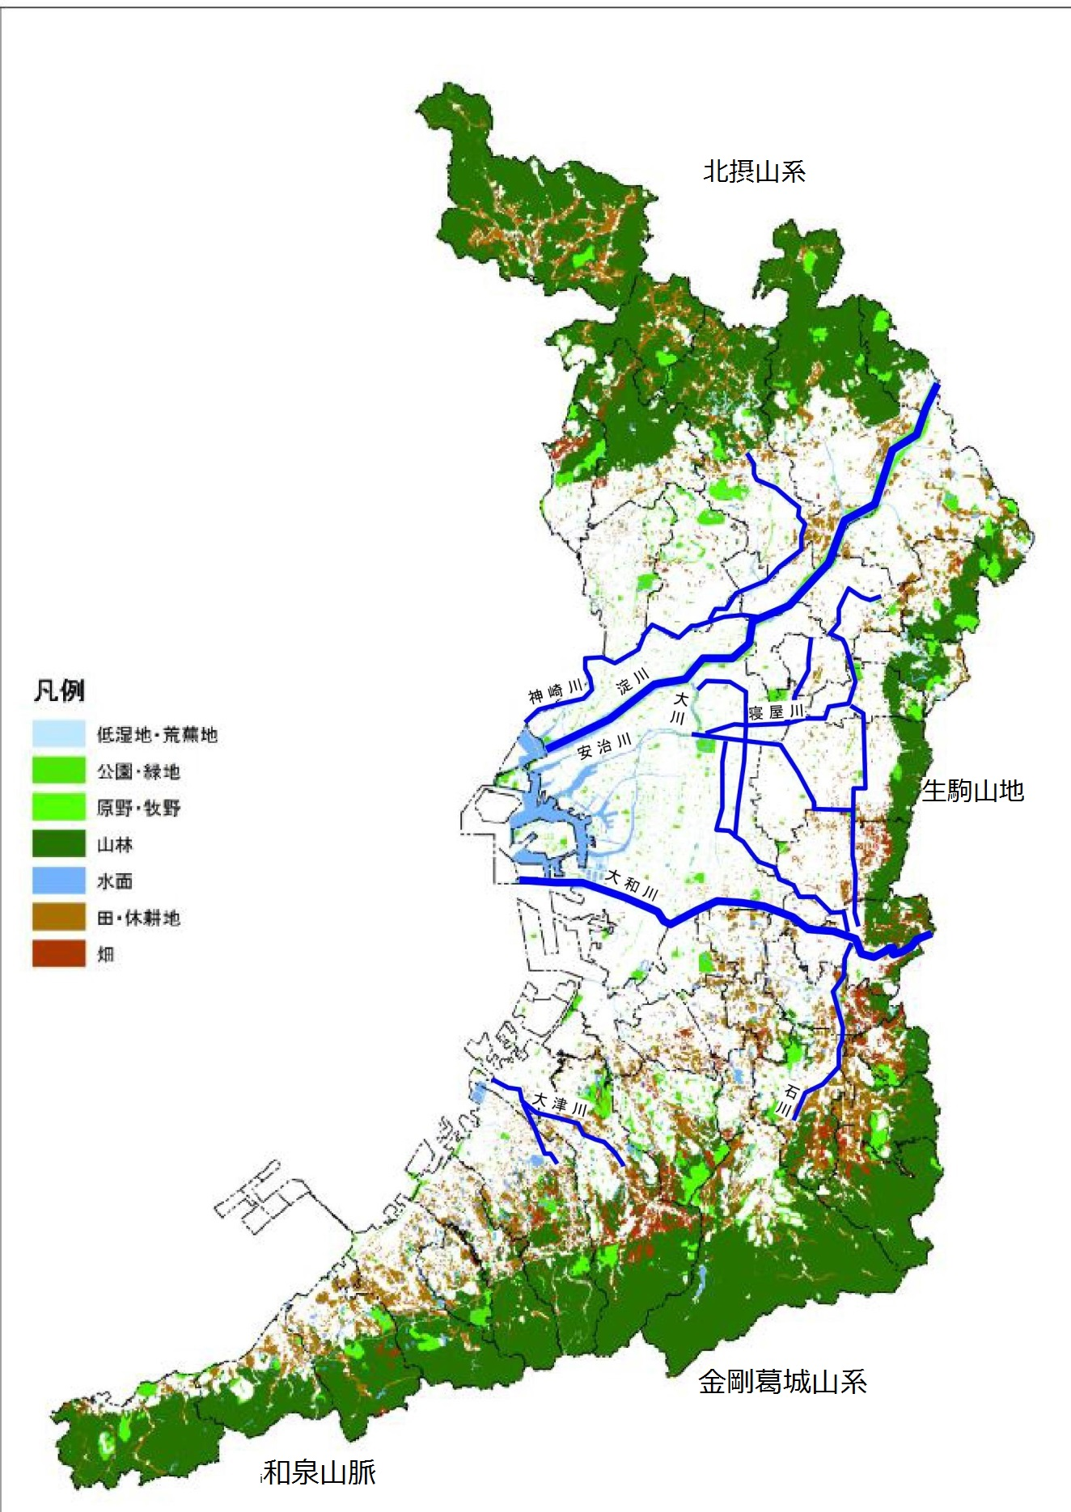

第２節 気候

大阪府の気象は、山岳と海洋の影響を受け、年平均気温は海岸地帯がもっとも高く、摂氏17度を記録している。平野地帯では16度内外、山麓地帯では13度台、山岳地帯では11度台である。
また、大阪府は、西日本でも比較的雨量の少ない部に属し、年平均分布状況をみると、平地で1,150～1,350ミリメートル、山間部に至るにしたがって次第に増加し、1,400～1,500ミリメートルとなり、最も多い豊能郡北部でも1,600ミリメートル程度で、府下を通じて地域変化はあまり大きくない。時期的には、６月下旬を中心とする梅雨、９月下旬を中心とする台風時に集中して降る傾向がある。
風の影響は、海岸地帯を除き比較的少ない。風向は、おおむね春、秋には北ないし北東から、夏、冬には西ないし、南西からの度合が大きい。
大阪の気象経過図（令和２年1月～12月）
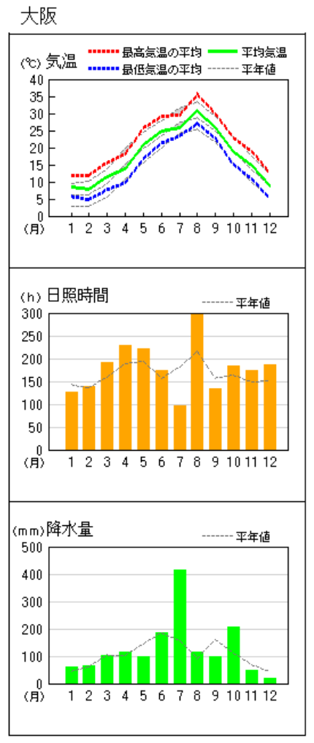大阪管区気象台「大阪府の気象 令和２年年報」より
風向の出現率
資料提供：大阪管区気象台

第３節 人口分布

１ 常住人口
大阪府の人口(令和２年10月１日現在)は883万7,685人で、令和２年国勢調査の大阪府の人口を８地域別にみると、最も多いのは大阪市地域の275万2,412人で、総人口の31.1％を占めており、次いで泉北地域が115万7,270人で13.1％、三島地域が114万4,378人で12.9％となっている。一方、最も少ないのは泉南地域の55万3,526人、6.3％となっている。
人口密度は、令和２年10月１日現在、一平方キロあたり4,638人で、市町村別にみて人口密度が１万人を越えるのは、大阪市、守口市、豊中市、吹田市の４市であり、大阪市を中心とした周辺都市の過密化現象が顕著にあらわれている。国勢調査による人口集中地区（ＤＩＤ）（市町村の区域内で、人口密度の高い調査区(4,000人/k㎡以上)が互いに隣接し、その人口が5,000人以上となる地域）面積は年々増加しており、平成27年の面積は約906ｋ㎡で、府域の約48％を占めるに至っている。
狭い大阪平野の概ね全体に、大阪市域を中心として同心円状に都市化が進行し、平野の３方を取り囲む山地の裾野部までほとんど全面的に人家等の建造物が連担している。

平成27年国勢調査に関する大阪府地域メッシュ統計（世界測地系）
人口総数（平成２７年）
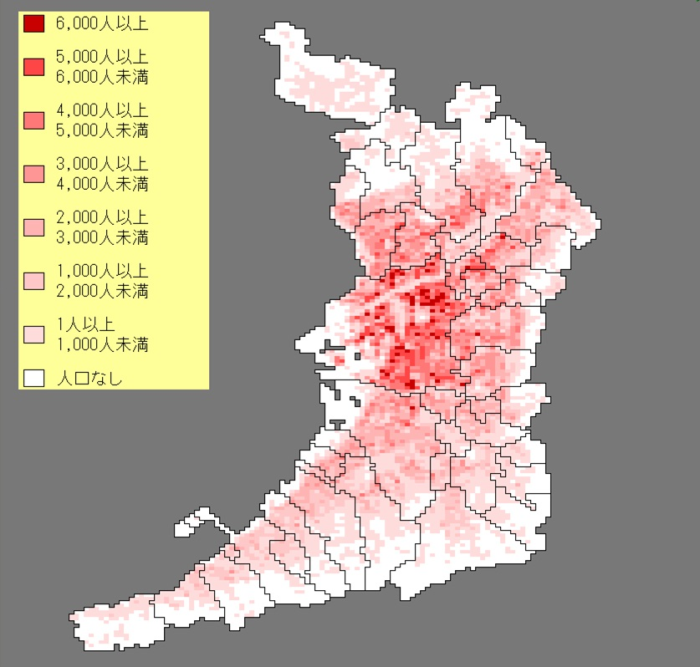
(大阪府総務部統計課ホームページ「大阪府の統計情報」より)

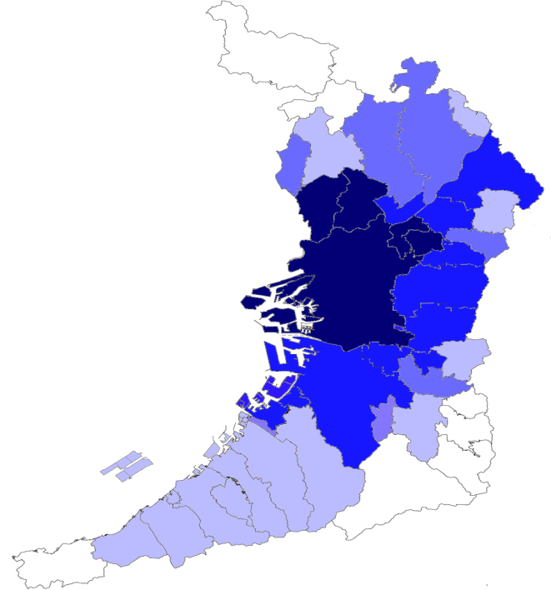  ～  市町村別人口密度(人／㎢)  10000～  ～999  5000～9999  1000～2999  3000～4999  令和２年国勢調査結果に基づき作成 | 大阪府の人口ピラミッド（令和2年）  0 10 20 30 40  令和２年国勢調査結果に基づき作成  男  総数4,235,956人  女  総数4,601,729人

２ 昼間人口
平成27年の大阪府の昼間人口は922万人で、全国の7.3％を占め、東京都（1,592万人、全国の12.5％）に次いで多い。昼夜間人口比率（常住人口100人当たりの昼間人口の割合）は104.4で、やはり東京都（117.8）に次いで多い。
大阪市を従業地・通学地として他市区町村から流入する人口は109万人（大阪市を従業地・通学地とする者の52.4％）、このうち他県からの流入人口は43万人（同20.7％）であり、県別では、兵庫県からの流入が24万人、奈良県からが９万人となっている。

常住地別大阪市への流入人口（平成27年）
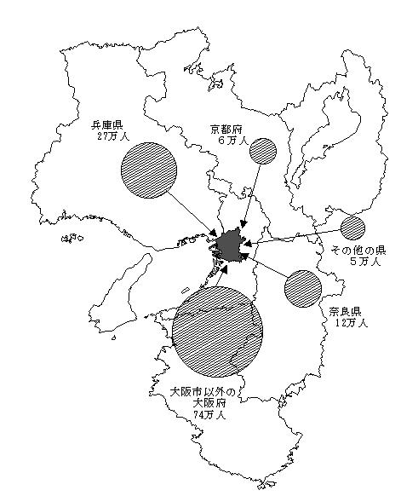
その他の県
４万人
奈良県
９万人
66万人

京都府
５万人
兵庫県
24万人
（総務省統計局「平成27年国勢調査結果」に基づき作成）

３ 在留外国人数
大阪府の在留外国人数（令和元年12月31日現在）は、255,894人となっている。これを国籍・地域（出身地）別にみると、最も多いのは、韓国で、98,350人（38.4％）、次いで中国の68,617人(26.8％)、ベトナムの34,603人（13.5％）、フィリピンの9,319人（3.6％）、台湾の7,594人（3.0％）などとなっている。
また、市町村別にみると、大阪市が147,535人（57.7％）と最も多く、次いで東大阪市の19,029人（7.4％）、堺市の15,696人（6.1％）となっている。
※在留外国人における「国籍・地域」は、在留カード等の「国籍・地域」欄の表記を基に作成しており、朝鮮半島出身者及びその子孫等で、韓国籍を始めいずれかの国籍があることが確認されていない者は、在留カード等の「国籍・地域」欄に「朝鮮」の表記がなされている。
第４節 道路の位置等

大阪府域の主要道路を概観すると、基本的に、大阪市内を中心として放射状に発達した路線に、環状の路線が絡むという構造の道路網が形成されている。

１ 主な自動車専用道路
阪神高速道路は、大阪市中央部の環状線を中心に、神戸線が府県境を越えて神戸市へ、湾岸線が同じく神戸市及びりんくうタウン(泉佐野市)まで伸びているほか、大阪空港及び池田方面、守口、東大阪、松原、堺の各方面へと放射状の路線があり、いずれも阪神高速道路株式会社が管理している。
西日本高速道路株式会社の管理する高速自動車道路は、名神高速道路、中国自動車道、近畿自動車道が吹田ジャンクションで結ばれている。名神道と中国道は国土幹線交通軸の一部を成して府北部を概ね東西に横断し、近畿道は府中央部を南進して阪和自動車道路と直結し、和歌山市方面及び関西国際空港方面へ伸びている。また、近畿道及び阪神高速道路と直結する西名阪自動車道が奈良県へ、一般国道１号のバイパスとして第二京阪道路が京都府へ、それぞれ伸びている。
ほかに、府内と奈良県を結ぶ路線として、第二阪奈道路及び南阪奈道路（ともに西日本高速道路株式会社所管）がある。

２ 主な一般道路
大阪市を中心として、京都府へ一般国道１号、兵庫県へ同２号、43号及び176号、奈良県へ25号及び163号、和歌山県へ26号など、放射状に整備された一般道路が各方面を結ぶ一方、一般国道479号(内環状線)、主要地方道大阪中央環状線(府道２号線)、一般国道170号(外環状線)といった道路が環状に位置している。

３ 自動車保有台数
令和３年10月末現在、府内で約381万9,000台の自動車が保有されており、その内訳は、貨物用自動車約66万8,000台、乗合用自動車約１万台、乗用自動車約280万6,000台、特殊用途車約8万6,000台、二輪車約24万9,000台である（近畿運輸局大阪運輸支局調べ）。

(大阪府都市整備部「平成23年度 都市整備行政の概要」より)

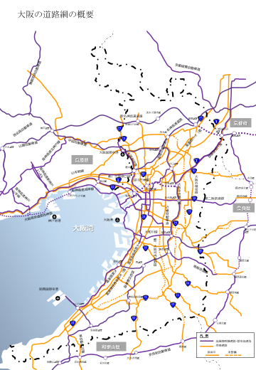

第５節 鉄道、空港、港湾の位置等

１ 鉄道
京阪神交通圏においては、ＪＲ、私鉄、地下鉄により1,400kmに及ぶ鉄道ネットワークが形成されている。このうちＪＲは、全域においてネットワークを形成し、主として都市間輸送や郊外部と都心部との間の輸送を担っている。また、関西の都市圏形成に大きな役割を果たしている私鉄は、大手５社を中心にエリア毎に路線を巡らし、主として郊外部と都心部との間の輸送を分担している。地下鉄は、大阪市内においては東西・南北に碁盤の目状のネットワークを形成しており、主として都市内輸送を担っている。

２ 空港
大阪府には、次の３空港がある。
（名称） （空港種別） （設置・管理者） （所在地）
大阪国際空港 拠点空港 新関西国際空港株式会社 豊中市、池田市、兵庫県伊丹市
関西国際空港 拠点空港 新関西国際空港株式会社 泉佐野市、泉南市、田尻町
八尾空港 その他空港 国土交通大臣 八尾市
関西国際空港は大阪湾に造成した人工島に設けられており、対岸の泉佐野市と連絡橋で結ばれている。

３ 港湾
大阪府には、府の管理する国際拠点港湾の堺泉北港、重要港湾の阪南港、地方港湾の二色港、泉佐野港、泉州港、尾崎港、淡輪港、深日港と、大阪市が管理する国際戦略港湾の大阪港の合計９港がある。

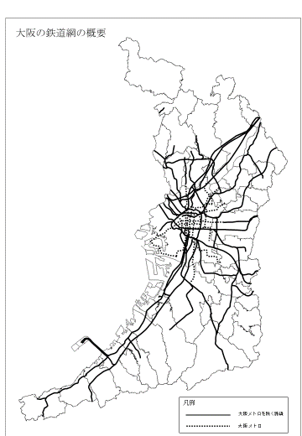

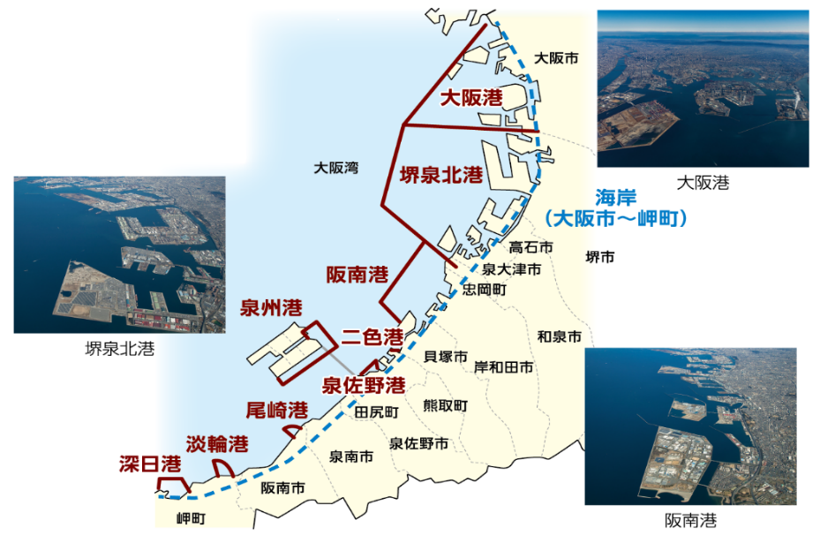
(大阪港湾局ホームページ https://www.pref.osaka.lg.jp/bu_kowan/より)

第６節 主な施設等

１ 地下街・高層建築物
大阪府には、地下街が大阪市に10箇所、豊中市に１箇所ある。最も延べ面積が広いのは、長堀地下街（クリスタ長堀）で、81,818平方メートルあり、次いで大阪駅前ダイヤモンド地下街（ディアモール大阪）の40,500平方メートル、なんばウォークの37,881平方メートル、ホワイティうめだの31,336平方メートルとなっている。
また、高層建築物は、大阪市阿倍野区のあべのハルカス（高さ300メートル）をはじめ、泉佐野市のりんくうゲートタワービル（同256メートル）、大阪市住之江区の大阪府咲洲庁舎（さきしまコスモタワー同256メートル）などがある。

２ 石油コンビナート等
大阪湾沿いには、大阪北港地区、堺泉北臨海地区、関西国際空港地区及び岬地区の石油コンビナート等特別防災区域があり、石油化学、電力及び各種製造業等の高度に発達した工業施設やタンク群が立地している。
また、大阪府には、京都大学複合原子力科学研究所（熊取町）、原子燃料工業株式会社熊取事業所（熊取町）及び近畿大学原子力研究所（東大阪市）の３カ所の原子力事業所が立地している。

３ 自衛隊施設
自衛隊の施設としては、大阪府内には、陸上自衛隊中部方面隊の八尾駐屯地（八尾市）、信太山駐屯地（和泉市）がある。海上自衛隊及び航空自衛隊の施設等は、府内には所在していない。

第５章 府国民保護計画が対象とする事態

国民保護基本指針では、武力攻撃事態については４類型、緊急対処事態については４事態例が、次のとおり想定されている。府国民保護計画においては、国民保護基本指針において想定されているこれら全てを対象とし、その類型・事態例に応じた国民保護措置等を実施するが、海外では大都市において大規模テロが多く発生していること、大阪はヒト・モノ・情報が集まる大都市圏の要所であることを踏まえ、特に、ゲリラ・特殊部隊による攻撃や緊急対処事態に留意するものとする。
なお、府域における事態の想定については、今後も国からの情報等を踏まえ、関係機関と連携して研究していく。

第１節 武力攻撃事態

１ 事態想定
武力攻撃とは、我が国に対する外部からの武力攻撃を言い、武力攻撃事態とは、武力攻撃が発生した事態又は発生する明白な危険が切迫していると認められるに至った事態をいい、武力攻撃予測事態とは、武力攻撃事態には至っていないが、事態が緊迫し、武力攻撃が予測されるに至った事態をいう。
国民保護基本指針においては、武力攻撃事態として、次に掲げる４類型が示されている。
ⅰ 着上陸侵攻
ⅱ ゲリラや特殊部隊による攻撃
ⅲ 弾道ミサイル攻撃
ⅳ 航空攻撃

２ 各事態類型の特徴と留意点
(1) 着上陸侵攻
島国である我が国の領土を占領しようとする場合、海又は空から地上部隊などを上陸又は着陸させる着上陸侵攻を行うことになるとされている。なお、着上陸侵攻の場合、それに先立ち航空機や弾道ミサイルによる攻撃が実施される可能性が高いとされている。
ア 攻撃目標となりやすい地域
船舶により上陸を行う場合は、上陸用の小型船舶等が接岸容易な地形を有する沿岸部が、航空機により侵攻部隊を投入する場合には、大型の輸送機が離着陸可能な空港が存在する地域が目標となりやすいとされている。
イ 想定される主な被害
主として、爆弾、砲弾等による家屋、施設等の破壊、火災等が考えられ、石油コンビナートなど、攻撃目標となる施設の種類によっては、二次被害の発生が想定されている。
ウ 被害の範囲、期間
武力攻撃災害が広範囲にわたり、要避難地域が広範囲になるとともに、避難期間も比較的長期に及ぶと想定されている。
エ 事態の予測・察知
攻撃国による船舶、戦闘機の集結の状況、進行方向等から、事前予測が可能であるとされている。
オ 避難、救援、災害対処に係る留意点
事前の準備が可能であり、戦闘が予想される地域から先行して広域避難させることが必要となるとされているが、本府の人口規模に見合った避難のための交通手段及び受入施設の確保の観点から、多数の住民を短期間で遠方へ避難させることは極めて困難であることから、実際に避難させる必要が生じた場合においては、国対策本部の避難措置の指示を踏まえ、適切に対応する必要がある。
(2) ゲリラや特殊部隊による攻撃
ア 攻撃目標となりやすい地域
都市部の政治経済の中枢、鉄道、橋りょう、ダム、原子力関連施設などに対する注意が必要とされている。
イ 想定される主な被害
少人数のグループにより行われ、使用可能な武器も限定されることから、主な被害としては、施設の破壊等が考えられるとされている。
ウ 被害の範囲、期間
被害は比較的狭い範囲に限定されるのが一般的であるが、攻撃目標となる施設の種類によっては、二次被害の発生も想定され、被害の範囲が拡大するおそれがあるとされている。
エ 事態の予測・察知
攻撃する者はその行動を秘匿するためあらゆる手段を使用することが想定されることから、事前にその活動を予測あるいは察知できず、突発的に被害が生ずることも考えられるとされている。
オ 避難、救援、災害対処に係る留意点
ゲリラや特殊部隊の危害が住民に及ぶおそれがある地域においては、武力攻撃の態様に応じて、攻撃当初は屋内に一時避難させ、その後関係機関が安全の措置を講じつつ適当な避難地に移動させるなど、適切な対応を行う必要がある。
なお、武力攻撃災害の兆候等を覚知した場合には、速やかに関係機関に通知するとともに、必要に応じて、緊急通報の発令、退避の指示、警戒区域の設定等の必要な措置を講ずるものとする。
(3) 弾道ミサイル攻撃
弾道ミサイルは、重量物を長距離にわたり投射することが可能であり、核、生物、化学兵器などの大量破壊兵器の搭載も可能である。また、発射されると弾道軌道を描いて飛翔し、高角度、高速で落下するなどの特徴を有しているとされている。
ア 攻撃目標となりやすい地域
攻撃目標を特定することは極めて困難であるとされている。
イ 想定される主な被害
通常弾頭の場合にはＮＢＣ弾頭の場合と比較して、被害は局限され、家屋、施設等の破壊、火災等が考えられるとされている。
ウ 被害の範囲、期間
弾頭の種類（通常弾頭又はＮＢＣ弾頭）を着弾前に特定することは困難であり、弾頭の種類に応じて、被害の様相及び対応が大きく異なるとされている。
エ 事態の予測・察知
発射の兆候を事前に察知した場合でも、発射された段階で攻撃目標を特定することは極めて困難であるとされている。
オ 避難、救援、災害対処に係る留意点
発射後極めて短時間で着弾することが予想されるため、迅速な情報伝達と適切な対応によって被害を局限化することが重要であり、避難や消火活動が中心となる。
特に避難については、当初は、近傍のコンクリート造等の堅ろうな施設や地下街等の地下施設など屋内への避難を指示するものとし、着弾後に、被害状況を迅速に把握した上で、事態の推移、被害の状況等に応じ、他の安全な地域への避難を指示するものとする。

(4) 航空攻撃
ア 攻撃目標となりやすい地域
航空攻撃を行う側の意図及び弾薬の種類等により異なるが、その威力を最大限に発揮することを攻撃側が意図すれば都市部が主要な目標となることも想定され、また、ライフラインのインフラ施設などが目標となることもあり得るとされている。
イ 想定される主な被害
通常弾頭の場合には、家屋、施設等の破壊、火災等が考えられるとされている。
ウ 被害の範囲、期間
攻撃を行う側の意図が達成されるまで、繰り返し行われることも考えられるとされている。
エ 事態の予測・察知
弾道ミサイル攻撃の場合に比べその兆候を察知することは比較的容易であるが、対応の時間が少なく、また攻撃目標を特定することが困難であるとされている。
オ 避難、救援、災害対処に係る留意点
攻撃目標を早期に判定することは困難であることから、攻撃の目標地を限定せずに屋内への避難等の措置を広範囲に指示する必要がある。生活関連等施設に対する攻撃のおそれがある場合には、施設の安全確保、武力攻撃災害の発生、拡大の防止等を実施する必要がある。

第２節 緊急対処事態

１ 事態想定
緊急対処事態とは、武力攻撃の手段に準ずる手段を用いて多数の人を殺傷する行為が発生した事態又は発生する明白な危険が切迫していると認められるに至った事態で、国家として緊急に対処することが必要なものをいう。国民保護基本指針においては、緊急対処事態として、次に掲げる４事態例が示されている。
なお、緊急対処事態においては、武力攻撃事態のゲリラや特殊部隊による攻撃等における対処と類似の事態が想定されるとされている。
＜攻撃対象施設等による分類＞
ⅰ 危険性を内在する物質を有する施設等に対する攻撃が行われる事態
ⅱ 多数の人が集合する施設、大量輸送機関等に対する攻撃が行われる事態
＜攻撃手段による分類＞
ⅲ 多数の人を殺傷する特性を有する物質等による攻撃が行われる事態
ⅳ 破壊の手段として交通機関を用いた攻撃等が行われる事態

２ 各事態例と主な被害
(1) 危険性を内在する物質を有する施設等に対する攻撃が行われる事態
ア 原子力事業所等の破壊
ⅰ 大量の放射性物質等が放出され、周辺住民が被ばくする。
ⅱ 汚染された飲食物を摂取した住民が被ばくする。
イ 石油コンビナート・可燃性ガス貯蔵施設等の爆破
爆発及び火災の発生により住民に被害が発生するとともに、建物、ライフライン等が被災し、社会経済活動に支障が生ずる。
ウ 危険物積載船への攻撃
危険物の拡散による沿岸住民への被害が発生するとともに、港湾及び航路の閉塞、海洋資源の汚染等社会経済活動に支障が生ずる。
エ ダムの破壊
下流に及ぼす被害は多大なものとなる。
(2) 多数の人が集合する施設、大量輸送機関等に対する攻撃が行われる事態
ア 大規模集客施設、ターミナル駅、列車等の爆破
爆破による人的被害が発生し、施設が崩壊した場合には人的被害は多大なものとなる。
(3) 多数の人を殺傷する特性を有する物質等による攻撃が行われる事態
ア ダーティボム（爆薬と放射性物質を組み合わせた爆弾）等の爆発による放射能の拡散
ⅰ ダーティボムの爆発による被害は、爆弾の破片及び飛び散った物体による被害並びに熱及び炎による被害等である。
ⅱ ダーティボムの放射線によって正常な細胞機能が攪乱されると、後年、ガンを発症することもある。
ⅲ 小型核爆弾の特徴については、核兵器の特徴と同様である。（第１編第５章第３節参照）
イ 炭疽菌等生物剤の航空機等による大量散布、水源地に対する毒素等の混入
ⅰ 生物剤の特徴については、生物兵器の特徴と同様である。（第１編第５章第３節参照）
ⅱ 毒素の特徴については、化学兵器の特徴と類似している。（第１編第５章第３節参照）
ウ 市街地等におけるサリン等化学剤の大量散布
化学剤の特徴については、化学兵器の特徴と同様である。（第１編第５章第３節参照）
(4) 破壊の手段として交通機関を用いた攻撃等が行われる事態
航空機等による多数の死傷者を伴う自爆テロ・弾道ミサイル等の飛来
ⅰ 主な被害は施設の破壊に伴う人的被害であり、施設の規模によって被害の大きさが変わる。
ⅱ 攻撃目標の施設が破壊された場合、周辺への被害も予想される。
ⅲ 爆発、火災等の発生により住民に被害が発生するとともに、建物、ライフライン等が被災し、社会経済活動に支障が生ずる。

第３節 ＮＢＣ兵器による攻撃

武力攻撃事態においても、緊急対処事態においても、ＮＢＣ〔Nuclear(核)・Biological(生物)・Chemical(化学)〕兵器等を用いて攻撃された場合、特殊な対応が必要となることから、国民保護基本指針において示されている以下の想定される被害と留意点を踏まえ、国民保護措置等を実施する。なお、実施にあたっては、国民保護措置等に従事する者に、防護服を着用させるなど、安全を確保するための措置を講じるものとする。

１ 核兵器等を用いた攻撃
(1) 想定される被害
ア 核兵器を用いた攻撃（以下「核攻撃」という。）による被害は、当初は①核爆発に伴う熱線、爆風及び初期核放射線の発生によって、その後は、②放射性降下物（爆発時に生じた放射能をもった灰）や③中性子誘導放射能（初期核放射線を吸収した建築物や土壌から発する放射線）による残留放射線によって生ずる。
イ ①（熱線、爆風など）及び③（中性子誘導放射能）は、爆心地周辺において、物質の燃焼、建造物の破壊、放射能汚染などの被害をもたらす。
②（放射性降下物）は、爆心地付近から降下し始め、逐次風下方向に拡散、降下して、広範囲に、外部被ばく（放射性降下物の皮膚付着による被ばく）や内部被ばく（放射性降下物の吸飲や汚染された水・食料の摂取による被ばく）による、放射線障害などの被害をもたらす。
(2) 避難、救援、災害対処に係る留意点
ア 核爆発に伴う熱線、爆風等による直接の被害を受ける地域については、攻撃当初の段階は、爆心地周辺から直ちに離れ、地下施設等に避難し、一定時間経過後、放射線の影響を受けない安全な地域に避難させる必要がある。
イ 核爆発に伴う熱線、爆風等による直接の被害は受けないものの、放射性降下物からの放射線による被害を受けるおそれがある地域については、放射線の影響を受けない安全な地域に避難するよう指示する必要がある。
ウ 放射性降下物による外部被ばくを最小限に抑えるため、風下を避けて極力風向きと垂直方向に避難させるものとし、その際には、汚染されていないタオル等による口及び鼻の保護や、手袋、帽子、雨ガッパ等の着用により、放射性降下物による外部被ばくを抑制するほか、汚染された疑いのある水や食物の摂取を避ける。
エ 汚染地域への立入制限を確実に行い、避難の誘導や医療にあたる要員の被ばく管理を適切にすることが重要である。
オ 医療の提供に関しては、熱線による熱傷や放射線障害等、核兵器特有の傷病に対応する必要がある。
また、放射性ヨウ素による体内汚染が予想されるときは、安定ヨウ素剤の服用等により内部被ばくの低減に努める必要がある。
カ ダーティボムは、核兵器に比して小規模ではあるが、爆薬による爆発の被害と放射能による被害をもたらすことから、攻撃場所から直ちに離れ、できるだけ近傍の地下施設等に避難させる必要がある。
キ 核攻撃等においては、避難住民等（運送に使用する車両及びその乗務員を含む。）の避難退域時検査及び簡易除染その他放射性物質による汚染の拡大を防止するため必要な措置を講じる必要がある。

２ 生物兵器を用いた攻撃
(1) 想定される被害
ア 生物剤は、人に知られることなく散布することが可能であり、また発症するまでの潜伏期間に感染者が移動することにより、生物剤が散布されたと判明したときには、既に被害が拡大している可能性がある。
イ 生物剤による被害は使用される生物剤の特性、特にヒトからヒトへの感染力、ワクチンの有無、既に知られている生物剤か否か等により被害の範囲が異なるが、ヒトを媒体とする生物剤による攻撃が行われた場合には、二次感染により被害が拡大することが考えられる。
(2) 避難、救援、災害対処に係る留意点
ア 生物剤による攻撃が行われた場合又はそのおそれがある場合は、攻撃が行われた場所又はそのおそれがある場所から直ちに離れ、外気からの密閉性の高い屋内の部屋又は感染のおそれのない安全な地域に避難する必要がある。
イ ヒトや動物を媒体とする生物剤による攻撃が行われた場合は、攻撃が行われた時期、場所等の特定が通常困難であり、関係機関は、住民を避難させるのではなく、感染者を入院させて治療するなどの措置を講ずる必要がある。
ウ 厚生労働省を中心とした一元的情報収集、データ解析等サーベイランス（疾病監視）により、感染源及び汚染地域を特定し、感染源となった病原体の特性に応じた、医療活動、まん延防止を行うことが重要である。

３ 化学兵器を用いた攻撃
(1) 想定される被害
化学剤は、地形・気象等の影響を受けて、風下方向に拡散し、空気より重いサリン等の神経剤は下をはうように広がる。また、特有のにおいがあるもの、無臭のもの等、その性質は化学剤の種類によって異なり、被害の範囲も一様ではない。
(2) 避難、救援、災害対処に係る留意点
ア 化学剤による攻撃が行われた場合又はそのおそれがある場合は、攻撃が行われた場所又はそのおそれがある場所から直ちに離れ、外気からの密閉性の高い屋内の部屋又は風上の高台など汚染のおそれのない安全な地域に避難させる必要がある。
イ 原因物質の検知及び汚染地域の特定又は予測を適切に行い、的確な避難措置を講ずるとともに、汚染者については、可能な限り除染し、原因物質の特性に応じた救急医療を行うことが必要となる。
ウ 化学剤は、そのままでは分解・消滅しないため、汚染された地域を除染して、当該地域から原因物質を取り除く必要がある。

《 表： 事 態 想 定 の 特 徴 と 留 意 点 》
 | 特 徴 |  |  |  | 留 意 点
 | 攻撃目標と  なりやすい  地域 | 想定される被害 | 措置を実施すべき地域  （要避難地域の範囲） | 予測・察知 | 避難に係る留意点 | 救援に係る  留意点 | 災害対処に  係る留意点 | その 他
着上陸侵攻 | 小型船舶等  が接岸容易  な沿岸部  大型輸送機  が離着陸可  能な空港が  ある地域 | 爆弾等による家屋・施設  の破壊・火災  →危険物保有施設の爆破 | 広範囲 | 予測・察知は可能  （予測事態あり）  →時間的余裕あり | ・事前の準備可能（時間的余裕あり）  ・戦闘が予測される地域から先行して広域避難  ・避難の期間が比較的長期 |  |  | ・攻撃終結後の復旧が課題
ゲリラ・特殊部隊による攻撃 | 都市部の政  治経済の中  枢 | 鉄道、橋りょう、ダム、  原子力関連施設などの破  壊  →多数利用施設爆破  危険物保有施設爆破  ダーティボムの使用 | 比較的狭い  範囲 | 事前に予測・察知できず突発的に発生するケースあり  →時間的余裕なし | ・攻撃当初は屋内に一時避難  移動の安全が確認された後、適当な避難地に移動（状況が推移することから、今後の予測等を踏まえ避難指示・誘導）  ・ダーティボムの場合→攻撃場所から直ちに離れ、できるだけ近傍の地下施設等へ避難 |  | ・災害の兆候等を覚知した場合  →緊急通報の発令  退避の指示  警戒区域の設定
弾道ミサイル攻撃 | 攻撃目標を  特定するこ  とは極めて  困難 | 弾頭の種類（通常弾頭か  ＮＢＣ弾頭か）によって  被害の様相は大きく異な  る（着弾前の特定は困難）  通常弾頭の場合→家屋・  施設の破壊・火災 | 弾頭の種類により異なる  通常弾頭の場合  →局地的  ＮＢＣ弾頭の場合  →広範囲 | 事前に察知できても、  攻撃目標を特定することは極めて困難  極めて短時間で着弾  →時間的余裕なし | ・当初は、直ちに近傍の屋内施設（コンクリート造り等の堅ろう  な施設や地下施設）へ避難  ・着弾後は、弾頭の種類に応じた避難 |  | ・通常弾頭の場合  →消火活動
航 空 攻 撃 | 攻撃目標を  特定するこ  とは困難  都市部が主  要な攻撃目  標になるこ  とも想定 | ライフライン等のインフ  ラ施設等への攻撃  通常爆弾の場合→家屋・  施設の破壊・火災 | 広範囲 | 事前の察知は比較的容易  →時間的余裕なし | ・屋内への避難を広範囲に指示  （弾道ミサイルと同じ） |  | ・生活関連等施設の安全確保  ・災害発生・拡大の防止措置 | ・繰り返し攻撃される可能性あり
核兵器等を用いた攻撃 |  | <攻撃当初>  →①核爆発に伴う熱線、爆風、初期核放射線  ↓  物質の燃焼、建造物の破  壊、放射能汚染  <その後>  →残留放射線（②放射性  降下物、③中性子誘導放射能）  ↓  外部被ばく（放射線降下  物が皮膚に付着）  内部被ばく（汚染された  飲料水・食物を摂取） | ①局地的  （爆心地周辺）  ②広範囲  （爆心地付近～風下地域）  ③局地的（爆心地周辺） |  | ①の被害を受ける地域→  Ａ当初は爆心地周辺から直ちに離れ、地下施設、コンクリート施設等への屋内避難  Ｂ一定時間経過後、安全な地域へ避難。その際風下方向を避け、なるべく垂直方向に避難  ①の被害は受けないものの②の被害を受ける地域→Ｂ  ・外部被ばくの抑制  タオル等で口・鼻を保護（手袋、帽子、ゴーグル、雨カッパを着用）  ・内部被ばくの抑制  汚染された疑いのある水や食料の摂取は避ける | ・放射線障害に対する医療  →安定ヨウ素剤の服用（内部被ばくの低減） | ・汚染地域への立入制限 | ・避難誘導や医療にあたる要員の被ばく管理（防護服の着用等）
生物兵器を用いた攻撃 |  | 生物剤の特性（特に感染  力）、ワクチンの有無、  既知の生物剤か否か等に  より被害の範囲が異なる | 広範囲（攻撃場所の特定は困難） | 潜伏期間を経て発症後に判明する可能性あり（攻撃時期の特定は困難） | ・攻撃場所から直ちに離れ、外気から密閉性の高い屋内の部屋又は感染のおそれのない安全な地域に避難するよう指示する  ・ヒトや動物を媒体とする生物剤による攻撃の場合、住民を避難させるのではなく、感染者を入院させ治療する | ・サーベイランス（疾病監視）により感染源・汚染地域の特定、病原体特性に応じた医療活動、まん延防止
化学兵器を用いた攻撃 |  | 一般的に風下方向に拡張  し、空気より重い  神経剤（例：サリン）は  下をはうように広がる。 |  |  | ・攻撃場所から直ちに離れ、外気からの密閉性の高い屋内の部屋又は風上の高台等汚染のおそれのない安全な地域に誘導 | ・汚染者の除染  ・原因物質の特性に応じた救急医療 | ・原因物質の検知、汚染地域の特定・予測  ・汚染地域の除染

第６章 緊急対処事態への対処

第１節 基本的事項

府国民保護計画が対象として想定する緊急対処事態については、前章第２節に掲げるとおりである。
緊急対処事態及び緊急対処保護措置に関しては、国民保護法第172条から182条までの規定により、基本的な事項が定められている他、第183条の規定により、武力攻撃事態及び国民保護措置に関する規定が準用されることとなる。
また、緊急対処事態は、原則として、武力攻撃事態等におけるゲリラや特殊部隊による攻撃等と類似の事態が想定されるため、府は、緊急対処事態対策本部の設置や緊急対処保護措置の実施などの緊急対処事態への対処については、警報の通知及び伝達に関して、特別な対応を行う事項を除き、武力攻撃事態等への対処に準じて行う。

第２節 緊急対処事態対策本部

府、市町村は、緊急対処事態においては、緊急対処事態対策本部を設置し、緊急対処事態対処方針に基づき、自ら緊急対処保護措置を的確かつ迅速に実施するとともに、関係機関の実施する緊急対処保護措置を総合的に推進する。

第３節 緊急対処保護措置の実施

１ 緊急対処保護措置の実施に関する基本的事項
緊急対処事態における緊急対処保護措置については、本計画第２編以下に定める武力攻撃事態等における国民保護措置に準じて実施するものとし、その際の主な用語の読み替えは、次表のとおりとする。

武力攻撃事態 | 緊急対処事態
国民保護措置 | 緊急対処保護措置
武力攻撃災害 | 緊急対処事態における災害
国民保護対策本部(長) | 緊急対処事態対策本部(長)
武力攻撃 | 緊急対処事態における攻撃
対処基本方針 | 緊急対処事態対処方針

２ 緊急対処事態における警報
(1) 国対策本部長は、緊急対処事態における攻撃の被害又はその影響の及ぶ範囲を勘案して、当該緊急対処事態における攻撃に係る警報の通知・伝達の対象となる地域の範囲を決定し、この地域に対して警報を発令するとされている。
(2) 知事、市町村長は、国対策本部長が決定する警報の通知・伝達の対象となる地域の範囲を踏まえ、警報を通知、伝達すべき関係機関（対象地域を管轄する機関、対象地域に所在する施設の管理者、対象地域を業務の範囲とする指定地方公共機関など）に対し、警報の内容を通知、伝達する。
(3) 緊急対処事態における警報の通知、伝達、解除等については、上記によるほか、本計画第２編第２章に定める警報に準じて、これを行う。
第７章 用語の意義

この計画における主な用語の意義及び用法は、次のとおりとする。

用 語 | 意 義 及 び 用 法
国民保護法 | 武力攻撃事態等における国民の保護のための措置に関する法律（平成16年法律第112号）を指す。なお、図表等で、単に「法」と表記している場合もこの法律を指す。
府 | 大阪府を指し、特に区別して記載していない場合は、知事及びその他の執行機関を含む。
知事 | 大阪府知事を指す。ただし、関係府県の知事と区別しておく必要のある場合は、「府知事」と表記している。
知事等 | 知事及び府の他の執行機関の長を指す。
市町村 | 大阪府内の市町村を指し、特に区別して記載していない場合は、市町村長及びその他の執行機関を含む。
市町村長等 | 市町村長及び市町村の他の執行機関の長を指す。
府国民保護計画 | 大阪府の国民保護計画をいう。なお、混同するおそれのない箇所では文脈に合わせて単に「計画」又は「本計画」との表記も用いている。
市町村国民保護計画 | 市町村の国民保護計画をいう。
武力攻撃 | 我が国に対する外部からの武力攻撃をいう。
武力攻撃事態 | 武力攻撃が発生した事態または武力攻撃が発生する明白な危険が切迫していると認められるに至った事態をいう。
武力攻撃事態等 | 武力攻撃事態及び武力攻撃予測事態（武力攻撃事態には至っていないが、事態が緊迫し、武力攻撃が予測されるに至った事態）をいう。
緊急対処事態 | 武力攻撃の手段に準じる手段を用いて多数の人を殺傷する行為が発生した事態または当該行為が発生する明白な危険が切迫していると認められるに至った事態で、国家として緊急に対処することが必要な事態をいう。
武力攻撃災害 | 武力攻撃により直接または間接に生じる人の死亡または負傷、火事、爆発、放射性物質の放出その他の人的または物的災害をいう。
対策本部（長） | 国では事態対策本部（長）又は緊急対処事態対策本部（長）、府又は市町村では国民保護対策本部（長）又は緊急対処事態対策本部（長）をいう。それぞれを区別する必要のあるときは、「国対策本部（長）」「府対策本部（長）」、「市町村対策本部（長）」と表記している。
国民保護措置 | 対処基本方針が定められてから廃止されるまでの間に、指定（地方）行政機関、地方公共団体、指定（地方）公共機関が法の規定に基づいて実施する国民保護法第２条第３項に掲げる国民の保護に関する措置（武力攻撃から国民の生命、身体及び財産を保護するため、又は武力攻撃が国民生活及び国民経済に影響を及ぼす場合において当該影響が最小となるようにするための措置。ただし同項第６号に掲げる措置については、対処基本方針が廃止された後のものを含む。）をいう。  「国民保護措置等」とは、国民保護措置及び緊急対処保護措置のことをいう。
指定行政機関 | 省庁など、国の行政機関で、事態対処法施行令で定めるものをいう。
指定地方行政機関 | 国の地方行政機関で、事態対処法施行令で定めるものをいう。
指定（地方）行政機関 | 指定行政機関及び指定地方行政機関をいう。両者に共通する事項について記述する場合は、この表記を用いている。
指定公共機関 | 独立行政法人、日本銀行、日本赤十字社、日本放送協会その他の公共的機関及び電気、ガス、輸送、通信その他の公益的事業を営む法人で、事態対処法施行令で定めるものをいう。
指定地方公共機関 | 大阪府の区域において、電気、ガス、輸送、通信、医療その他の公益的事業を営む法人、地方道路公社その他の公共的施設を管理する法人および地方独立行政法人で、知事が指定するものをいう。
指定（地方）公共機関 | 指定公共機関及び指定地方公共機関をいう。両者に共通する事項について記述する場合は、この表記を用いている。
第五管区海上保安本部等 | 第五管区海上保安本部、大阪海上保安監部、関西空港海上保安航空基地、堺海上保安署及び岸和田海上保安署をいう。
海上保安部等 | 大阪海上保安監部、関西空港海上保安航空基地、堺海上保安署及び岸和田海上保安署をいう。
海上保安部長等 | 大阪海上保安監部長、関西空港海上保安航空基地長、堺海上保安署長及び岸和田海上保安署長をいう。
消防機関 | 市町村が消防組織法第９条の規定に基づいて設置する消防本部（消防組合を含む）、消防署及び消防団をいう。なお、文脈の中で、同一の意味で「消防」との表記も用いている。
消防本部等 | 市町村が単独で設置する消防本部及び２以上の市町村が共同で設置する消防組合をいう。
自主防災組織等 | 災害対策基本法第５条に定める公共的団体等の防災に関する組織及び住民の隣保協同の精神に基づく自発的な防災組織をいう。
要避難地域 | 住民の避難が必要な地域をいう。
避難先地域 | 住民の避難先となる地域（住民の避難の経路になる地域を含む）をいう。
安否情報 | 避難住民及び武力攻撃災害により死亡し又は負傷した住民（当該市町村の住民以外の者で当該市町村に在る者及び当該市町村で死亡した者を含む）の安否に関する情報をいう。

